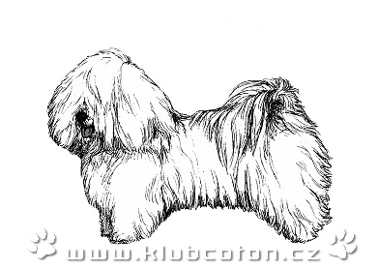
KLUB COTON DE TULÉAR
Identifikační číslo (ID): ^{*)}
Zadejte ID.

Evidenční karta člena / Přihláška
Rok: 2020
^{*)} uvádí se při prodlužování členství
Základní údaje:
Jméno a příjmení: | Zadejte text. | Jsem starší 18 let: | Zvolte položku.
Ulice: | Zadejte text. | Č. p.: | Zadejte text.
Obec: | Zadejte text. | PSČ: | Zadejte text.
e-mail: | Zadejte text. | telefon: | Zadejte text.
www: | Zadejte text.
Chovatelská stanice: | Zadejte text.

Údaje o vlastněných psech/fenách ^{**)}:
č. | celé jméno psa/feny včetně chovatelské stanice: | aktivní chovný pes/fena: ^{***)}
1. | Zadejte text. | ☐
2. | Zadejte text. | ☐
3. | Zadejte text. | ☐
4. | Zadejte text. | ☐
5. | Zadejte text. | ☐
6. | Zadejte text. | ☐
7. | Zadejte text. | ☐
^{**)} V případě, že vlastníte více psů, uveďte seznam psů na samostatný list a přiložte k evidenčnímu listu, do tabulky napište slovo PŘÍLOHA.
^{***)}Označte křížkem, že pes/fena splňuje podmínky chovnosti

Uvádění údajů:
SOUHLAS (zaškrtněte)/NESOUHLAS (nechte zaškrtávací pole prázdné)

☐ Souhlasím se zveřejněním kontaktu na mou chovatelskou stanici (jméno majitele chovatelské stanice, adresa, telefon, e-mail, www) na veřejně přístupných internetových stránkách Klubu.

☐ Souhlasím se zveřejněním kontaktu na kartě mého chovného psa (jméno majitele psa, adresa, telefon, e-mail, www chovatelské stanice) v zabezpečené sekci internetových stránek Klubu.

☐ Souhlasím se Stanovami, Zápisním řádem a jinými závaznými předpisy Klubu, ČMKU a FCI, a budu je respektovat.

Vyplnil/a: Zadejte text.
Datum: Zadejte datum.

